Religión

Guía Aprendizaje N°3

Segundo Básico

**“Dios está con Nosotros”**

A Dios lo observamos :

* En la fuerza del viento y las olas del mar



* La vida de las plantas y animales

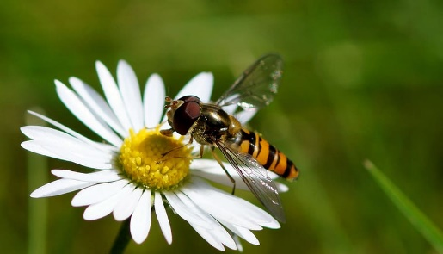

* En la actividad de las personas

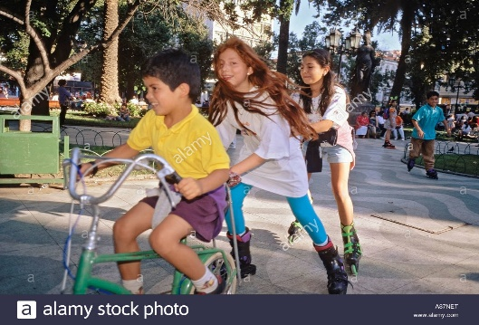

* La maravilla del amor entre los seres humanos

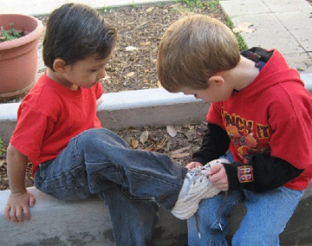

***Nos hablan de la presencia de Dios en mundo***

1. **Pinta la siguientes imagen.**

1. **Actividad del niño dibuja en tu cuaderno donde ves a Dios en tu familia…**